Bouwsteen 4: Hoe kan informatica de analyse van DNA versnellen? (Geen voorkennis van programmeren)

Deze fase in een notendop:

In deze les werken we voort op de populatiegenetica die de leerlingen in de vorige les gezien hebben. De leerlingen hebben nog geen kennis van Python dus leren de leerlingen eerst de programmeeromgeving en basisfuncties kennen met behulp van oefeningen. Door stapsgewijs een programma in Python te schrijven kunnen leerlingen sneller populaties berekenen van een gegeven Lesliematrix en beginpopulatie. Dit programma geeft ook de kans om de evolutie in een populatie te analyseren.
Tijd: 1u40 (2 lesuren)
Leerdoelen: De leerlingen kunnen
- korte algoritmes schrijven door simpele functies te gebruiken;
- een stuk code debuggen.

STEM-doelen: De leerlingen kunnen
- maatschappelijke uitdagingen in verband met DNA-technologie koppelen aan STEM vakken.
Leerinhouden: matrices, populatiegenetica, algoritme, programmeren, Python
aarden:
Materiaal
Laptop | 
Oplossingen programmeren (bijlage 9)

Voorkennis leerlingen:
- De leerlingen hebben vorige les gewerkt rond populatiegenetica.
- De leerlingen hebben weinig/geen voorkennis van programmeren in Python.

Externen: Geen

Beschrijving leeractiviteiten:
Deel conceptenmap dat bij deze leeractiviteit hoort:
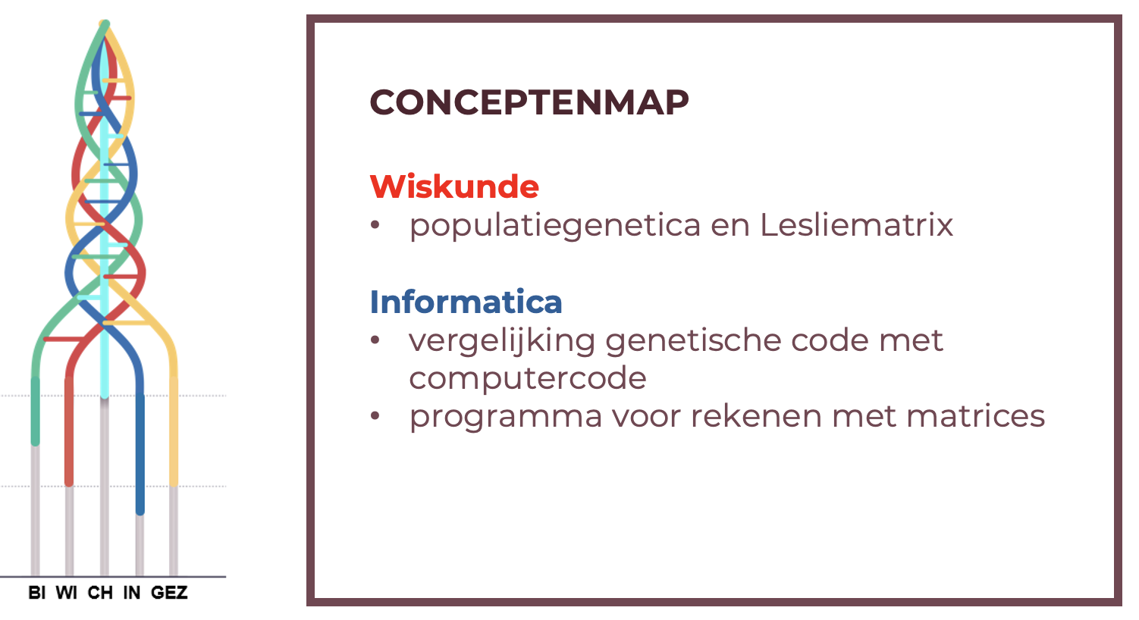
Overzicht leeractiviteit: timing + hoe te organiseren + hulpmiddelen
 | Beschrijving leeractiviteit | Duur | Hoe organiseren? | Hulpmiddelen
1. | Leren programmeren | 40’ | - Leerlingen maken kennis met de programmeeromgeving  - Leerlingen leren enkele basisfuncties gebruiken binnen Python | - bundel p. 39-41  - PowerPoint  - Python  - bijlage 9
2. | Lesliematrix-rekenmachine | 35’ | - Leerlingen bestuderen de invoer, verwerking en uitvoer van de code die ze willen schrijven  - Leerkracht begeleidt de leerlingen in het schrijven van de code | - bundel p. 41-43  - PowerPoint  - Python  - bijlage 9
3. | Oefeningen | 15’ | - Leerlingen passen code aan en analyseren uitkomsten om de oefeningen op te lossen | - bundel p. 44-45  - PowerPoint  - Python
Extra uitgebreide info bij leeractiviteit:
- Leren programmeren
De leerkracht bestudeert de programmeeromgeving met de leerlingen. Voor het kunnen programmeren van een Lesliematrix-rekenmachine moeten de leerlingen enkele basisfuncties kunnen gebruiken. De leerkracht legt die functies uit door gebruik te maken van enkele simpele oefeningen.
- Print-functie:
Leerlingen moeten zichzelf voorstellen met een kort programma. In een eerste zin staat hun volledige naam. In de tweede zin staat in welke klas de leerling zit.
- Datatypen:
Leerlingen leren de verschillende datatypen in Python kennen en kunnen data omzetten naar het juiste datatype.
- Variabelen:
Leerlingen moeten een programma schrijven waarin ze hun leeftijd weergeven door gebruik te maken van een variabele ‘leeftijd’.
- For-lus:
Leerlingen moeten een programma schrijven die de som van alle getallen van 1 tot 100 berekent.
- Lesliematrix-rekenmachine
De leerkracht begeleidt de leerlingen in het maken van een programma dat met een gegeven startpopulatie en Lesliematrix de volgende populaties kan berekenen. Hierbij wordt eerst onderzocht wat precies de invoer, verwerking en uitvoer van het programma moet zijn.
- Oefeningen
De leerlingen maken zelfstandig de oefeningen door de startpopulatie en Lesliematrix in de code aan te passen. Om de vragen op te lossen moeten leerlingen soms meerdere generaties analyseren en vergelijken.

Ondersteunend materiaal voor leerlingen en leerkrachten:

Bundel voor de leerkracht:
https://www.canva.com/design/DAGhh4NzFZE/wBfFGbsnwMSvwRt4zu5gSQ/edit

Bundel voor de leerlingen:
https://www.canva.com/design/DAGhh-LnjDs/kKdgt8HeJmlw8mJmbj73-Q/edit

Online programmeerruimte:
https://www.online-python.com

PowerPoint:
https://1drv.ms/p/c/9b61ac37dae9b6fb/EbaTTIPY0RlNv_5mXU__FMoBy7fel3e4SIZz8oNlut4UZQ?e=9BddWr
Reader:

ICT-tools: Online programmeerruimte voor Python
Eindtermen:
2de graad
Leerplandoelstellingen Katholiek Onderwijs, Biotechnologische STEM-wetenschappen B+S (versie juni 2024)
D/2024/13.758/030
- LPD 6 S: De leerlingen passen een gestructureerde programmeertaal toe om zelfontworpen oplossingen voor concrete problemen te ontwikkelen.
3de graad
Leerplandoelstellingen Katholiek Onderwijs, Wiskunde B+S’ (versie juni 2024)
D/2024/13.758/231
- LPD 27: De leerlingen gebruiken matrixmodellen om evoluties te beschrijven.



Ontwikkeld in samenwerking met: Sint-Jozefinstituut Bokrijk

